Doorlopende Machtiging SEPA

Incassant
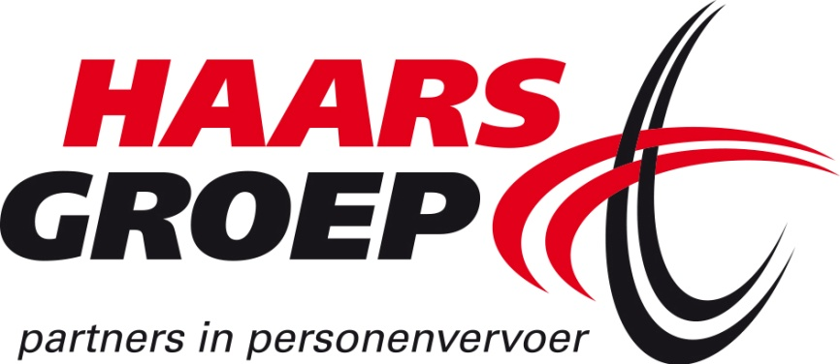
Personenvervoer Midden Nederland BV | Incassant-id: | NL38ZZZ230842220000
Boezem 9 | Kenmerk machtiging: | MolenHopper
4206 CA Gorinchem
Nederland
Dit formulier invullen en retourneren naar bovenstaand adres of mailen naar regie@haarsgroep.nl

Door ondertekening van dit formulier geeft u toestemming aan:
- Personenvervoer Midden Nederland BV (incassant) om doorlopend incasso-opdrachten te sturen aan uw bank om een bedrag van uw rekening af te schrijven voor vervoerskosten van de MolenHopper en
- uw bank om doorlopend een bedrag van uw rekening af te schrijven overeenkomstig de opdracht van Personenvervoer Midden Nederland BV.

Als u het niet eens bent met deze afschrijving kunt u deze laten terugboeken. Neem hiervoor binnen acht weken na afschrijving contact op met uw bank. Vraag uw bank naar de voorwaarden.

Uw gegevens (invullen in hoofdletters)
Naam en voorletters : __________________________________________
Adres : __________________________________________
Postcode en plaats: __________________________________________
Telefoonnummer: _________________ Mobielnummer: ___________________ Emailadres : ________________________________
MolenHopperPasnummer: _________________

IBAN
(bankrekeningnummer)

Plaats:____________________________ | Handtekening:
Datum:___________________________

Bewaar dit deel voor uw eigen administratie

Incassant:
Personenvervoer Midden Nederland BV | Incassant-id: | NL38ZZZ230842220000
Boezem 9 | Kenmerk machtiging: | MolenHopper
4206 CA Gorinchem | IBAN (rekeningnummer): | NL76ABNA0614998204
Nederland | Telefoonnummer : | 088-2345525

U heeft aan Personenvervoer Midden Nederland BV tot wederopzegging toestemming gegeven om, bij gebruik van de MolenHopper, maandelijks uw vervoerskosten af te schrijven van uw bankrekening:

IBAN
(bankrekeningnummer)

Ingangsdatum : _______________________________

Als u het niet eens bent met deze afschrijving kunt u deze laten terugboeken. Neem hiervoor binnen acht weken na afschrijving contact op met uw bank. Vraag uw bank naar de voorwaarden. Wilt u uw doorlopende machtiging wijzigen of stopzetten, neem dan contact op met Personenvervoer Midden Nederland BV (incassant)

